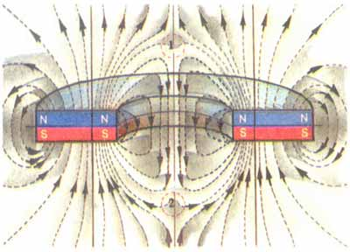

Электротехника

Мир в магнитном кольце
Кандидат технических наук Михаил Федорович Остриков сделал научное открытие, можно сказать, на ходу, а если точнее – в поезде, возвращаясь из Москвы в Ленинград. В столице он был по делу – пытался получить авторское свидетельство на свое очередное изобретение. Но после беседы с экспертами ВНИИГПЭ зарегистрировать новшество не удалось.

И вот, сидя в купе, он вертел в руках обычный металлический шарик от подшипника и ферритовое кольцо – детали отвергнутого изобретения. После очередного толчка поезда шарик закатился в кольцо, да и остался в нем. Михаил Федорович собирался уж было вынуть шарик, но вдруг ощутил, как надежно тот обосновался внутри. При его выталкивании в ту или иную сторону ощущалось противодействие, возвращающее шарик обратно.
Вроде бы все понятно: ферритовое кольцо – магнит, притягивающий металл. Остриков машинально представил себе общепринятую картину силовых линий кольцевого магнита и с этого момента лишился покоя.
Действительно, а какова картина магнитных силовых линий ферритового кольца с прямоугольным поперечным сечением, если одна его сторона представляет собой северный полюс, а другая – южный? Оказывается, в учебниках и справочной литературе по магнетизму она не приводится. Специалисты, к которым Остриков обращался со своим «наивным» вопросом, обычно отвечали «Все очень просто Структура линий будет примерно такой же, как у кольцевого проводника с постоянным током». – «Но тогда, – говорил Михаил Федорович, – непонятно, почему шарик так прочно обосновывается внутри кольца, попадая будто в мешок».
Наконец, он поставил простой опыт. Повернул ферритовое кольцо на ребро, продел сквозь картонку и насыпал на нее мелких металлических опилок. Встряхнул, чтобы они распределились в соответствии с магнитным полем, и увидел, что все происходит далеко не так. В области, прилегающей к отверстию кольца, с линиями происходило что-то непонятное. Вместо того чтобы непрерывно пронизывать его, они расходились, очерчивая фигуру, напоминающую туго набитый мешок Он имел как бы две завязки – вверху и внизу (особые точки 1 и 2 на рис. 1) Эта область, по сути, и есть открытие Острикова. Он назвал ее магнитным балджем (bulging – англ. выпуклый, выпяченный).
Рис. 1. Структура магнитных силовых линий ферритового кольца
(представлено в разрезе)
Оказалось, что в точках 1 и 2 происходят «чудеса» – магнитное поле в них меняет направление. Одно из доказательств этого Михаил Федорович продемонстрировал прямо в редакции.
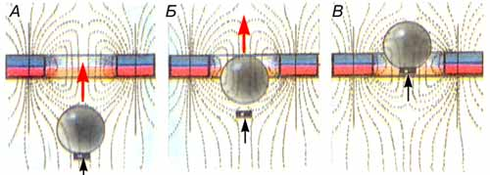
Рис. 2. а – гайка примагнитилась к поверхности шара, лежащей ниже второй особой точки; б – гайка отваливается от поверхности шара попавшей в окрестность особой точки; в – гайка вновь примагнитилась к шару над особой точкой
Он поднес снизу к ферритовому кольцу стальной шарик, а к его нижней части металлическую гайку. Она тут же притянулась к нему (рис. 2а). Здесь все понятно – шарик, попав в магнитное поле кольца, стал магнитом. Далее исследователь стал вносить шарик снизу вверх в кольцо. И вдруг – гайка отвалилась и упала на стол (рис. 2б). Вот она, нижняя особая точка! В ней изменилось направление поля, шарик стал перемагничиваться и оттолкнул от себя гайку. Подняв шарик выше особой точки, гайку вновь можно примагнитить к нему (рис. 2в).
У Острикова поставлен с десяток опытов, подтверждающих наличие магнитного балджа. А что проку в нем? – возникает естественный вопрос.
Остриков зажал как-то ферритовое кольцо в патрон токарного станка и поместил в магнитный балдж три маленьких металлических шарика. Когда патрон завращался, они отделились от внутренней части кольца (к которой прилеплялись в покое) и закружились каждый по своей орбите, не вываливаясь из магнитной ловушки. Михаил Федорович не спешит с прогнозами, но и не отвергает того, что балдж может оказаться идеальной «посудиной» для высокотемпературной плазмы. А ее, как известно, ученые уже не одно десятилетие пытаются удержать в устройствах типа Токамак, дабы осуществить термоядерный синтез.
Зная о балдже, можно создать и более прозаические конструкции – бесконтактные подшипники, центрифуги, амортизаторы и многое другое.
Но самым глобальным следствием обнаруженного явления может оказаться пересмотр модели мироздания. Кружащие по своим орбитам шарики натолкнули Острикова на мысль, что и наша Земля движется под действием магнитных сил внутри вращающегося звездного кольца – Млечного Пути. Кто знает, возможно, открыв магнитную картину Вселенной, мы создадим новые способы перемещения в ней, и тогда балдж будет преподаваться в школьном курсе физики заодно с конструкцией МЛО – магнитных летающих объектов?
Ранее опубликовано:
«Техника – молодежи», №6, 1991 г

